Министерство науки и высшего образования Российской Федерации
Федеральное государственное бюджетное образовательное учреждение
высшего образования
«Российский экономический университет имени Г.В. Плеханова»
Высшая школа кибертехнологий математики и статистики

Кафедра: Прикладной информатики и информационной безопасности
Направление: Прикладная информатика
Уровень: Бакалавр
Дисциплина: Объектно-ориентированное программирование

Практическая работа. Разработка класса на языке C++ для моделирования сущности предметной области.

Выполнили:
студенты 1 курса группы 15.27Д-ПИ03/25б
Байрамова Фидан Вугар Кызы

Москва, 2026 г.
Вариант №2
2. Предметная область: Управление коллекцией музыкальных произведений.
Разработать класс MusicTrack. Поля: название произведения, исполнитель, длительность в секундах, рейтинг (от 1 до 10). Методы: изменение рейтинга с проверкой диапазона, вывод длительности в формате мм:сс. 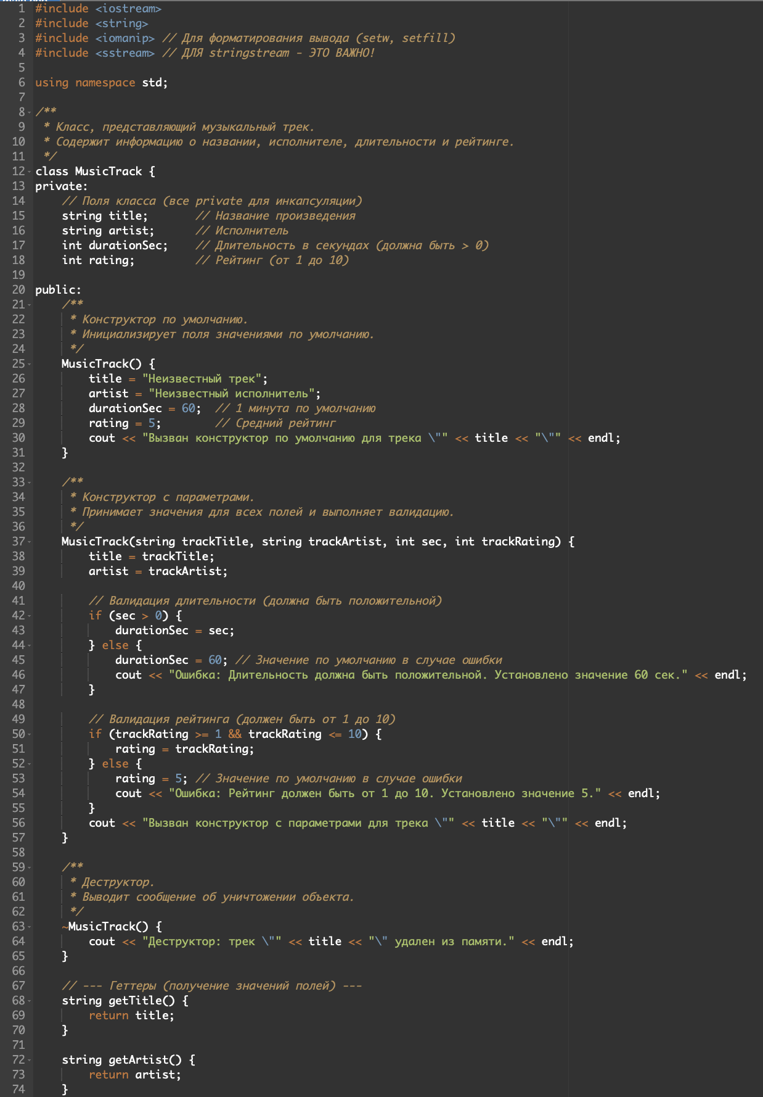
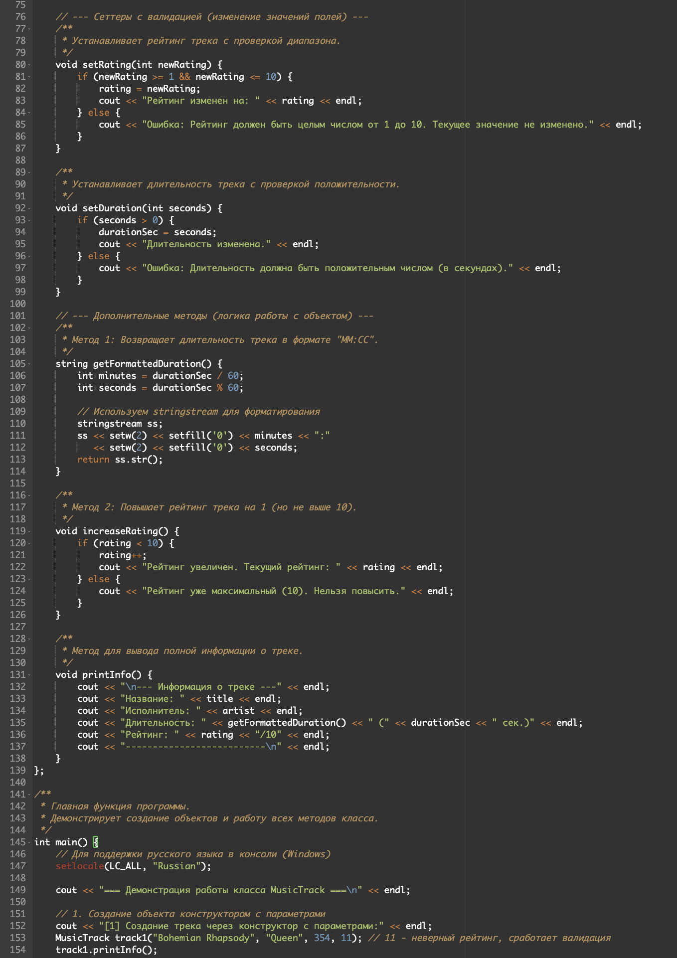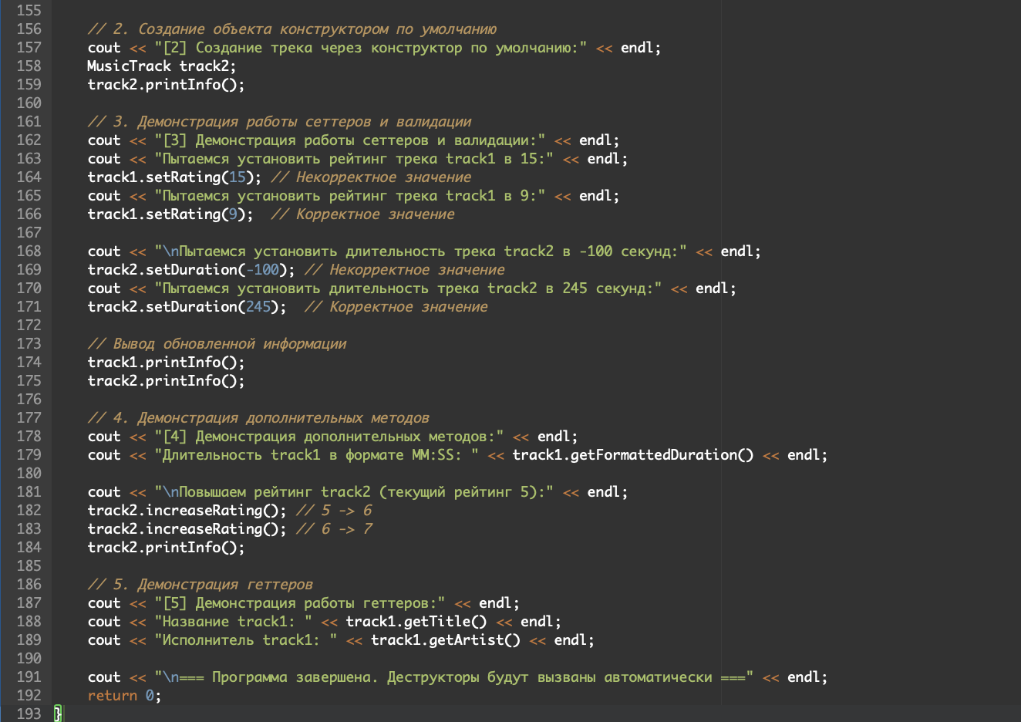

Полный текст, который вывел код:
